2016-2017复变函数与积分变换期末试卷答案

一、选择题
1．C. 2. D. 3. A 4. B 5. B 6. A 7. B 8. D 9.D 10.C

二、填空题
11．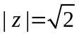, 12. 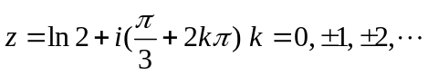, 13. 二级,
14. 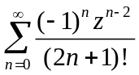, 15. 

- 计算题（本大题共5小题，每题8分，共40分）
16．求方程 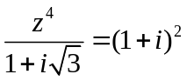 的解.
解：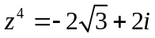．．．．．．．．． 2分
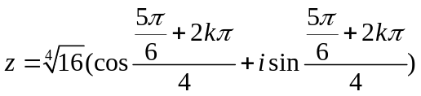．．．．．．．．．4分

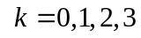．．．．．．．．． 2分

17．设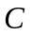为从原点到1＋2i的直线段，计算积分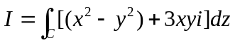
解：设曲线的参数方程为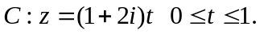 ．．．．．．．．． 2分
．．．．．．．．． 3分
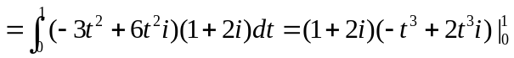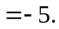 ．．．．．．．．． 3分
18. 判断下列级数是否收敛，是否绝对收敛？
（1）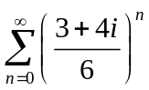；
解：由于级数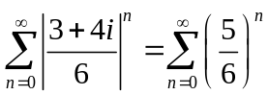收敛，．．．．．．．．． 2分
所以级数绝对收敛，所以一定收敛．．．．．．．．． 2分
- 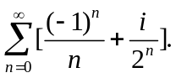
解：由于交错级数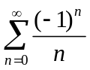和等比级数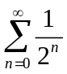都收敛，
所以级数收敛；．．．．．．．．． 2分
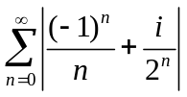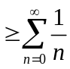，而调和级数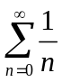发散，由比较判别法知不绝对收敛，所以条件收敛。．．．．．．．．． 2分
19. 将函数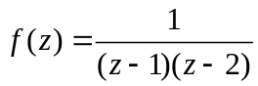在点处展开为泰勒级数.
解：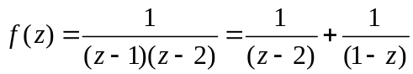 ．．．．．．．．．1分
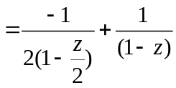 ．．．．．．．．． 2分
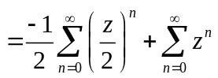 ．．．．．．．．． 3分
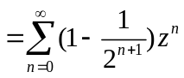 ．．．．．．．．． 1分
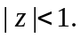 ．．．．．．．．． 1分
20. 验证函数 在整个复平面上解析，并求出其导数.
解：令
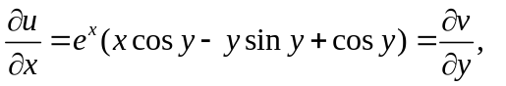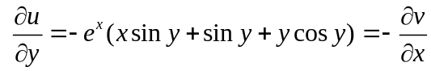，所以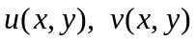满足C-R方程；．．．．．．．．．3分
又由于的一阶偏导连续，所以可微，所以  在整个复平面上解析；．．．．．．．．． 2分

．．．．．．．．． 3分

四、综合题（共2小题，共15分）
21．已知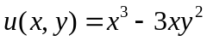，求一解析函数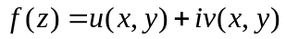，并使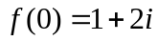。
解：由柯西－黎曼方程得
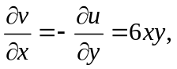 ．．．．．．．．． 1分
所以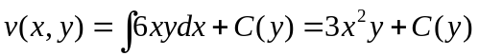 ．．．．．．．．． 2分
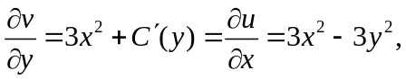 ．．．．．．．．． 2分
所以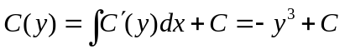 ．．．．．．．．． 1分
所以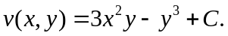
从而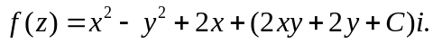
又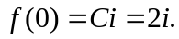所以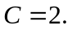 ．．．．．．．．． 1分
所以 ．．．．．．．．． 1分

22. 计算 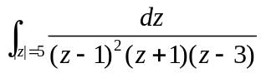.
解：由留数定理得
原式
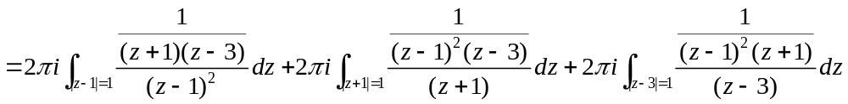
．．．．．．．．． 2分
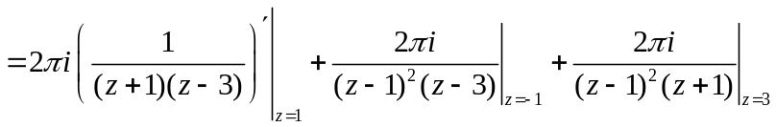 ．．．．．．．．． 3分
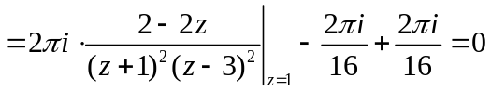 ．．．．．．．．． 2分

